Název SŠ: | SOU Uherský Brod
Autor: | Mgr. Tomáš Rachůnek
Název prezentace (DUMu): | Vlastnosti funkcí – pracovní sešit
Tematická oblast: | Funkce
Ročník: | 1.
Číslo projektu: | CZ.1.07/1.5.00/34.0369
Datum vzniku: | Říjen 2012

ANOTACE:
- Záměrem této sady výukových materiálů s názvem Funkce je poskytnout žákům ucelený přehled funkcí a příklady k procvičení.
- Jednotlivé DUMy jsou určeny pro žáky 1. ročníku nástavbového studia oboru Podnikání.
- Tento pracovní sešit slouží k procvičení příkladů zaměřených na vlastnosti funkcí. Obsahuje sadu příkladů i s výsledky pro kontrolu.
- Tento pracovní list navazuje na předešlé prezentace.

Cílová skupina: 17-19 let
Stupeň a typ vzdělání: Matematika, 1. ročník nástavbového studia oboru Podnikání.
Zdroje: Veškerý text je dílem autora materiálu.

PRACOVNÍ LIST – vlastnosti funkcí

Určete, zda se jedná o funkce
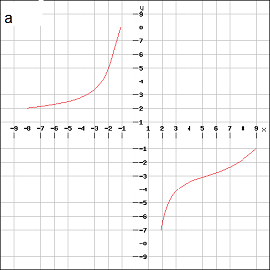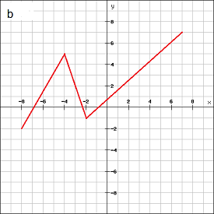
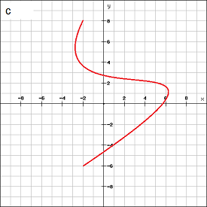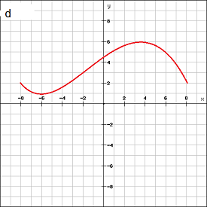
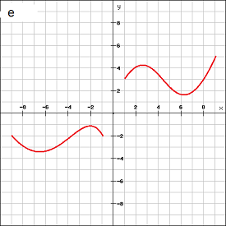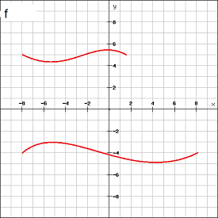

Určete definiční obor a obor hodnot funkcí na obrázku
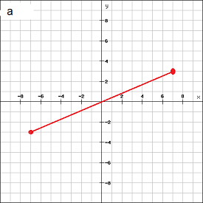
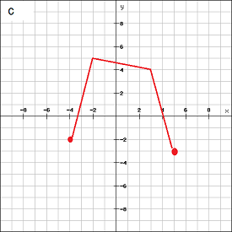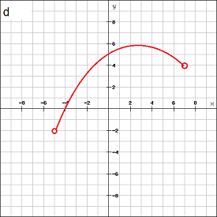
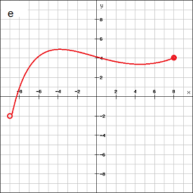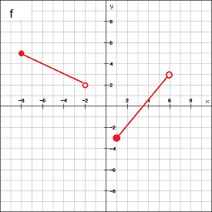

Určete definiční obor funkcí

- $f:y=\frac{x+2}{x-2}$

- $f:y=\frac{x+2}{x-3}$

- $f:y=\frac{x-6}{x+3}$

- $f:y=\frac{x^{2}}{3-x}$

- $f:y=\frac{40}{x-6}+\frac{2}{x+2}$

- $f:y=\frac{x+2}{x-10}-\frac{x-10}{x+2}$

- $f:y=\frac{x+5}{\left(x-3\right)\left(x+6\right)}$

- $f:y=\frac{3-x}{\left(2x+5\right)\left(6-3x\right)}$

- $f:y=\sqrt{x}$

- $f:y=\sqrt{x-5}$

- $f:y=\sqrt{3-x}$

- $f:y=\sqrt{8-3x}$

- $:y=\sqrt{x+3}-\sqrt{x-2}$

- $f:y=\sqrt{x+5}+\sqrt{6-2x}$

- $f:y=\sqrt{x+1}-\sqrt{7-2x}$

- $f:y=\sqrt{3-2x}+\sqrt{2x-5}$

Určete hodnoty funkcí v zadaných bodech
  - $f:y=5x-2$ pro $x=-3;x=-1;x=0;x=5;x=7$

  - $f:y=5-3x pro x=-2;x=0;x=2;x=3;x=10$

  - $f:y=\frac{x+2}{x-5} pro x=-5;x=-2;x=0;x=4;x=6$

  - $f:y=\frac{x^{2}}{x-3} pro x=-6; x=-1;x=0;x=2;x=4$

  - $f:y=\sqrt{x+5} pro x=-5; x=-4; x=-1; x=4;x=11$

  - $f:y=\sqrt{8-2x} pro x=-14; x=-4;x=-\frac{1}{2};x=2;x=4$

Určete, pro která x má funkce hodnotu 5

  - $f:y=3x+2$

  - $f:y=1-2x$

  - $f:y=\frac{5x}{3}$

  - $f:y=\frac{x+3}{x-1}$

  - $f:y=\sqrt{3x+13}$

  - $f:y=\sqrt{5-10x}$

Rozhodněte, zda jsou funkce na obrázku liché nebo sudé
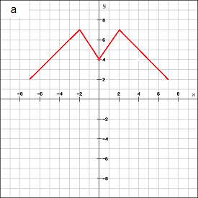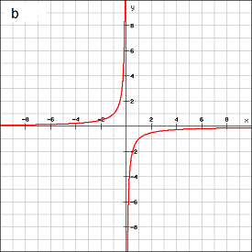
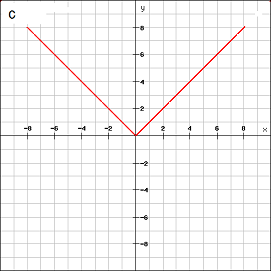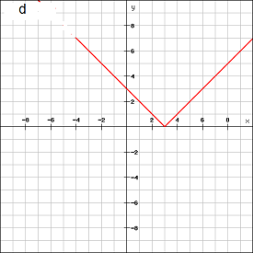
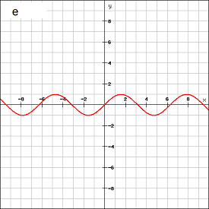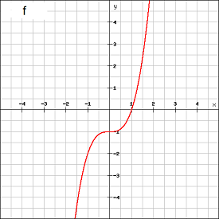

- Doplňte graf na obrázku tak, aby funkce byly sudé
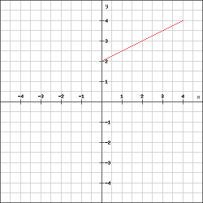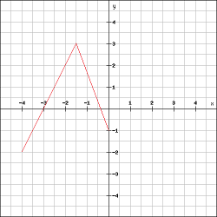
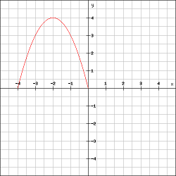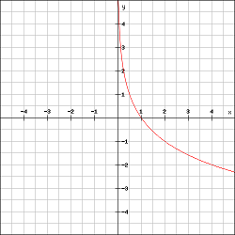

- Doplňte graf na obrázku tak, aby funkce byly liché
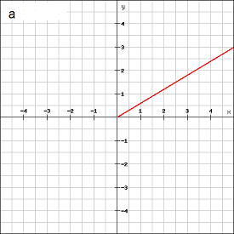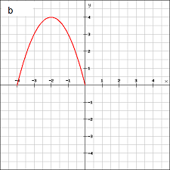
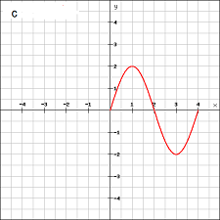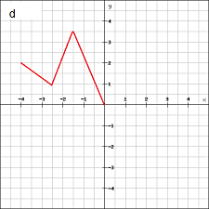

Rozhodněte, zda jsou funkce prosté
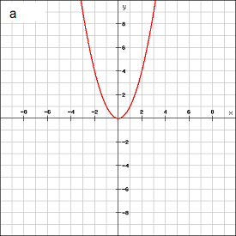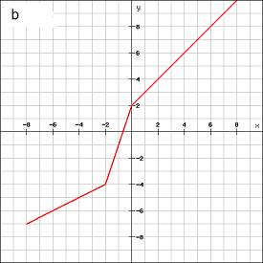
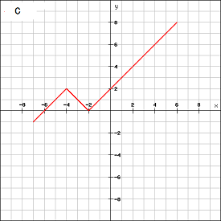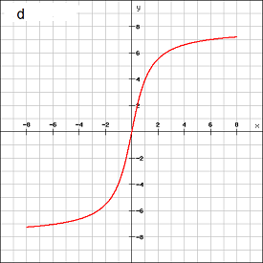
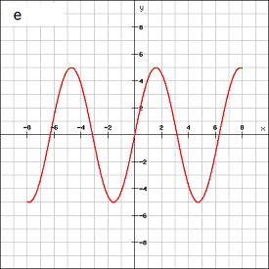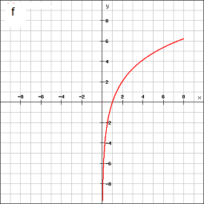

VÝSLEDKY

  - Ano
  - Ano
  - Ne
  - Ano
  - Ano
  - Ne

  - $D\left(f\right)=〈-7:7〉$
$$H\left(f\right)=〈-3;3〉$$

  - $D\left(f\right)=〈-8:7〉$
$$H\left(f\right)=〈-2;7〉$$

  - $D\left(f\right)=〈-4:5〉$
$$H\left(f\right)=〈-3;5〉$$

  - $D\left(f\right)=\left(-5;7\right)$
$$H\left(f\right)=\left(-2;\left.6\right\rangle \right.$$

  - $D\left(f\right)=\left(-9;\left.8\right\rangle \right.$
$$H\left(f\right)=\left(-2;\left.5\right\rangle \right.$$

  - $D\left(f\right)=\left\langle -6;\left.2\right)∪\left\langle 1;\left.6\right)\right.\right.$
$$H\left(f\right)=〈-3;5〉$$

  - $D\left(f\right)=R-\left\{2\right\}$
  - $D\left(f\right)=R-\left\{3\right\}$
  - $D\left(f\right)=R-\left\{-3\right\}$
  - $D\left(f\right)=R-\left\{3\right\}$
  - $D\left(f\right)=R-\left\{-2;6\right\}$
  - $D\left(f\right)=R-\left\{-2;10\right\}$
  - $D\left(f\right)=R-\left\{-6;3\right\}$
  - $D\left(f\right)=R-\left\{-\frac{5}{2};2\right\}$
  - $D\left(f\right)=\left\langle 0\right.;\left.∞\right)$
  - $D\left(f\right)=\left\langle 5\right.;\left.∞\right)$
  - $D\left(f\right)=\left(-∞;\left.3\right\rangle \right.$
  - $D\left(f\right)=\left(-∞;\left.\frac{8}{3}\right\rangle \right.$
  - $D\left(f\right)=\left\langle 2\right.;\left.∞\right)$
  - $D\left(f\right)=〈-5;3〉$
  - $D\left(f\right)=〈-1;\frac{7}{2}〉$
  - $D\left(f\right)=∅$

  - $f\left(-3\right)=-17; f\left(-1\right)=-7; f\left(0\right)=-2; f\left(5\right)=23; f\left(7\right)=33$
  - $f\left(-2\right)=11; f\left(0\right)=5; f\left(2\right)=-1; f\left(3\right)=-4; f\left(10\right)=-25$
  - $f\left(-5\right)=-\frac{3}{10}; f\left(-2\right)=0; f\left(0\right)=-\frac{2}{5}; f\left(4\right)=-6; f\left(6\right)=8$
  - $f\left(-6\right)=-4; f\left(-1\right)=-\frac{1}{4}; f\left(0\right)=0; f\left(2\right)=-4; f\left(4\right)=16$
  - $f\left(-5\right)=0; f\left(-4\right)=-1; f\left(-1\right)=2; f\left(4\right)=3; f\left(11\right)=4$
  - $f\left(-14\right)=6; f\left(-4\right)=4; f\left(-\frac{1}{2}\right)=3; f\left(2\right)=2; f\left(4\right)=0$

  - $x=1$
  - $x=-2$
  - $x=3$
  - $x=2$
  - $x=4$
  - $x=-2$

  - Sudá
  - Lichá
  - Sudá
  - Ani sudá, ani lichá
  - Lichá
  - Ani sudá, ani lichá

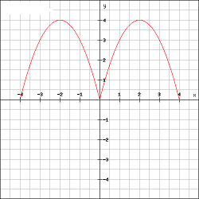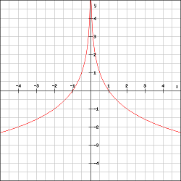

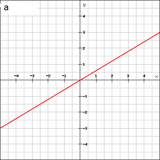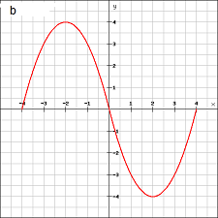
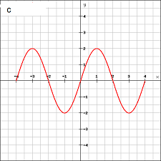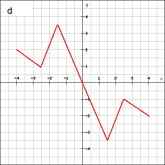

  - NE
  - ANO
  - NE
  - ANO
  - NE
  - ANO

